

# PROJETO

**PARA MELHORIA DAS VIAS RURAIS DO MUNICÍPIO DE OTACÍLIO COSTA**

**OTACÍLIO COSTA, SC** **MAIO DE 2016**

# SUMÁRIO

1. APRESENTAÇÃO……………………………………………………...…………….....3
2. MAPA DE LOCALIZAÇÃO…...………………………………………………………..4
3. LEVANTAMENTO DO LOCAL………………………………………….……………5
4. **CONSIDERAÇÕES INICIAIS…………………………………………….………..****5**
5. **METODOLOGIA ADOTADA…………………………………………………….5**
6. GEOMÉTRICO………………………………………………………………………….5
7. METODOLOGIA ADOTADA...……………...………...………………...…..5
8. **RESULTADOS OBTIDOS………………………………...……………..……5**
9. **PROJETO DE CASCALHAMENTO………………………...……………..…..……****10**
10. **CONSIDERAÇÕES INICIAIS…………………………………...…………..………****10**
11. **ANÁLISE DO TRÁFEGO……………………………………..…………..…......****10**
12. **ESPECIFICAÇÕES TÉCNICAS……………………………………..……….…….10**

**APRESENTAÇÃO**

A Rede Viária é responsável pelo sucesso da implantação, manutenção, proteção, exploração e administração das estradas rurais.

O Projeto de Recuperação de Estradas Vicinais É vias de acesso à Estrada Geral Casa Vermelha Trecho 02, Estrada Geral fundo do Campo trecho 03, Estrada Geral Àguas Paradas e Estrada Geral Àguas Paradas trecho Ponte Revitalizada pela defesa civil do Estado de Santa Catarina, Memorial Justificativo, plano de Execução dos Serviços, tem por objetivo, relatar e descrever as atividades executadas pela Secretaria de obras da Prefeitura Municipal de Otacílio Costa, bem como as soluções e respectivas metodologias adotadas para as Estradas do interior**.**

O projeto é apresentado em volume único, cujas respectivas finalidades e matérias correspondentes são as seguintes:

Relatório do Projeto e Memorial Justificativo:

Na parte referente ao Relatório do Projeto faz-se uma descrição dos serviços executados;

No Memorial Justificativo serão expostos todos os estudos e projetos;

Faz parte deste volume todas as plantas, desenhos, detalhes constitutivos e quadros necessários à execução do Projeto.

**MAPA DE LOCALIZAÇÃO**

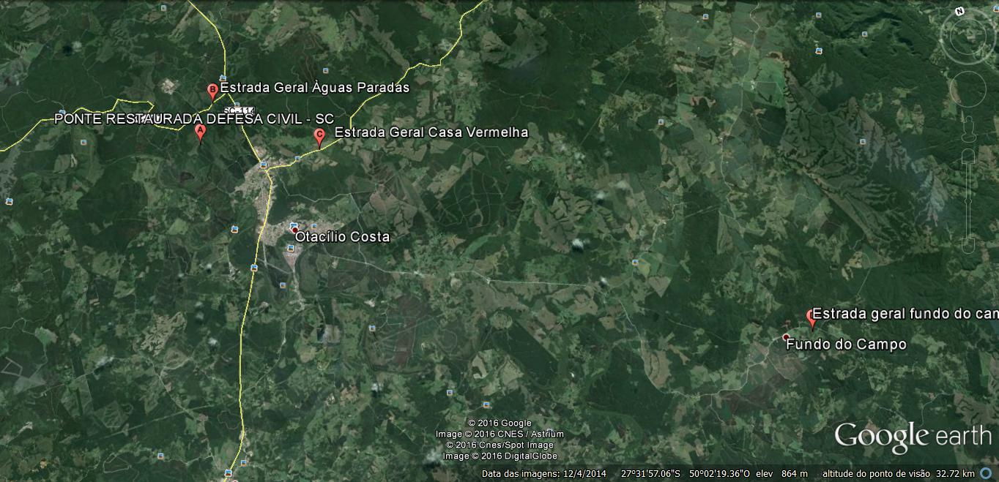

LEVANTAMENTO DO LOCAL

# Considerações Iniciais

O estudo local é fundamental para a implantação e o acompanhamento de obras viárias.

No presente caso as fotos aéreas disponíveis foram utilizadas para complementar os dados reais da via - como largura e extensão da via, posicionamento de bueiros.

# Metodologia Adotada

# Com base nas imagens obtidas através software Google Earth disponíveis do município, Otacílio Costa, partiu-se para a complementação do estudo de campo.

Determinaram-se analiticamente as quantidades de materiais a serem empregados na obra, e uma estimativa de hora máquina.

# GEOMÉTRICO

**Metodologia Adotada**

O projeto geométrico consistiu na manutenção do eixo da rua, conservando a sua geometria original e seu gabarito. Manteve-se o perfil longitudinal da via.

As imperfeições no pavimento existente devem ser corrigidas, prevendo-se de pequenas

aIterações por questões de melhoria da qualidade ou por motivos técnicos.

# Resultados Obtidos

Conforme o gabarito oficial da Prefeitura Municipal de Otacílio Costa, as **Estradas do Interior** tem largura media de pista de 4,50 metros.

De acordo com o levantamento realizado à campo, as características do trecho a serem pavimentados das **Ruas do Interior** são:

Trecho 1 => Estrada Geral Casa Vermelha Trecho 02 partindo da cidade de otaícilio costa sentido - Serril 15,0 km - Trecho em condições precárias de trafegabilidade, no entanto é estrada larga e possui bastante cascalho.



Trecho 2 Estrada Geral fundo do Campo trecho 03 partindo da Escola isolada Adilia Matias Faris sentido a Localidade de Goiabal 25,0 km - Trecho em condições precárias de trafegabilidade, no entanto é estrada larga e possui bastante cascalho.



Trecho 3 Estrada Geral Àguas Paradas partindo da SC – 114 sentido a cidade de Ponte Alta, 10,0 km - Trecho em condições precárias de trafegabilidade, no entanto é estrada larga e possui bastante cascalho.



Trecho 3 Estrada Geral Àguas Paradas partindo da do Bairro Bem morar sentido a cidade de Ponte Alta pela ponte revitalizada pela defesa civil do estado de Santa Catarina, 7 km - Trecho em condições precárias de trafegabilidade, no entanto é estrada larga e possui bastante cascalho.



**Trecho Total:**57,0 km

# Trecho sob Responsabilidade de Otacílio Costa: 57,0 km

**Trecho em Recuperação:** 57,0 km

# Trecho a Ser Recuperado: 57,0 KM

# 

# PROJETO DE CASCALHAMENTO

# Considerações iniciais

O projeto de cascalhamento tem por objetivo otimizar a pista de rolamento das ruas e acessos dos interiores de Otacílio Costa.

# Análise do tráfego

As **Ruas do interior,** É vias de acesso à Estrada Geral Casa Vermelha Trecho 02, Estrada Geral fundo do Campo trecho 03, Estrada Geral Àguas Paradas e Estrada Geral Àguas Paradas trecho Ponte Revitalizada, a via já possui revestimento primário em cascalho, porém, devido à demanda, ao uso, e aos fatores climáticos vários pontos estão danificados, tendo assim a necessidade de revestir o mesmo com o material granular tipo cascalho. A adoção desta medida tem como objetivo: o escoamentos da produção agropecuária, e a principal matéria prima utilizada pela maior industria de celulose do Estado a Klabin que utiliza o pinus como matéria prima e trazer o conforto para os usuários de veículos, melhorar o tráfego de máquinas e equipamentos agrícolas das localidades e inclusive e principal objetivo dar melhor acesso aos carros e ônibus de transporte escolar.

**Especificações técnicas**

As estradas serão patroladas em todo trecho a ser recuperado, para posteriormente aplicar uma camada de cascalho, (E=10 cm).

As pedreiras exploradas serão:

Cascalheira Gugelmin e mais duas ainda não nominadas

O carregamento do material na cascalheira será feito por máquinas carregadeira próprias do município e fornecida pela Empresa Contratada.

O transporte do material será pelos caminhões Basculantes de propriedade da Empresa contratada e do município. O cascalho depositado nas estradas serão espalhados e nivelados através de máquinas niveladoras (patrolas) e posteriormente assentados por um Rolo compactador.